**测定小灯泡的电功率**

1. 会设计电路，并测定小灯泡的电功率。

2. 通过对小灯泡不同亮暗时测得的数据进行分析，认识比较、分析、综合等思维方法。

**考点**

1.**（2019金山一模）**小明同学做“测定小灯泡的电功率”实验。器材齐全、完好，电源电压为1.5伏的整数倍，小灯标有“2.2 V”字样，滑动变阻器标有“5Ω 1A”字样。小明正确连接电路且操作规范，请在图17（a）方框中画出该同学的电路图 。当滑片在变阻器某一端点的电表示数如图17（b）所示，则根据相关信息求出电源电压为 伏。当小灯正常发光时变阻器的滑片恰好位于中点处，小明判断小灯正常发光的理由是 。请根据相关信息，计算出小灯的额定功率。

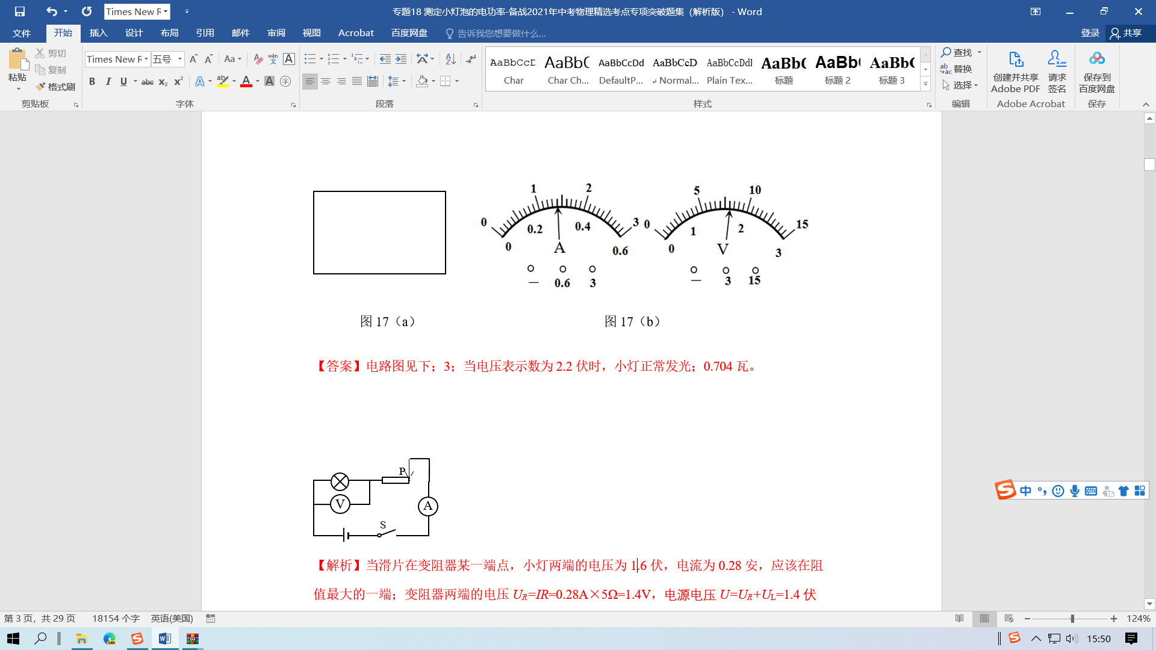

2. 小林和小王同学在做“测定小灯泡的电功率”实验中，待测小灯上标有“0.3A”字样清晰可见。实验桌上还有若干节新干电池、电流表、电压表、标有“20Ω 2A”的滑动变阻器、电键和导线等器材可供选择。

①实验电路如图4所示，请在图中的○内填入电表，使之成为正确的电路。

图4

L

P

*R*

S

② 判断小灯泡正常发光的方法是： 。

③实验中，小林同学正确连接电路，且操作正确。闭合电键S后，观察到电压表示数为2伏，电流表示数为0.2安，他移动滑片，当小灯正常发光时，此时电压表的示数变化了1.5伏。则电源电压为 伏，待测小灯的额定功率为 瓦。

④小王同学认为，在该实验中，为提高精确度，可以把电压表与滑动变阻器并联，你觉得有道理吗？理由是 。

④实验后，小林同学认为在上述实验中如果减少一节新干电池后，也能完成此实验。你觉得这种说法正确吗？ 。理由是 。

3. 小红做“测定小灯泡的电功率”实验，实验室提供了若干节干电池，滑动变阻器有A、B两个待选（A标有“10Ω 1Α”字样、B标有“20Ω 2Α”字样），待测小灯标有“0.3A” 字样。实验器材齐全且完好。她选用了三节干电池和变阻器A，正确连接电路进行实验。

①测定小灯的额定功率需要观察并记录的两个物理量是 和 。实验中，可根据观察到 的现象，判定该小灯正常发光。

②小红发现闭合电键后，移动变阻器的滑片，小灯发光始终较亮。为测出该小灯的额定功率，她设想对实验器材进行调整，可能的调整方案有：

方案一： ；方案二： 。

4．**（2018黄浦一模）** 小华做“测定小灯泡的电功率”实验，所用器材齐全且完好，待测小灯标有“2.5V”字样，电源的电压有2伏和4伏两档，滑动变阻器有“5Ω 2A”、“10Ω 1A”两个可选。

①小华应选用的电源电压为 伏档。

②小华选择一个滑动变阻器并正确连接电路进行实验。实验中，他判定该小灯正常发光的依据是 。当小灯正常发光时，他观察到电流表的示数如图13所示。请通过计算求出该小灯的额定电功率并判断所选滑动变阻器的规格。 。

图13

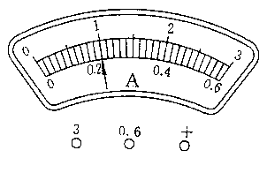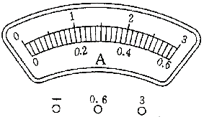

5.**（2019崇明二模）**下列为“测量小灯泡额定功率”的实验，小灯泡上标有“2.5V”的字样．

图14

丙

甲

A

V

*P*

乙



**3**

**15**



**3**

**0.6**

A

C

D

A

B

① 请用笔线代替导线按照图14甲电路图（即向左移动变阻器滑片P，变阻器电阻变小）将图14乙中实物图连接完整．

② 正确连接电路后，闭合电键，电压表示数为1V，小灯泡实际亮度 （选填“偏亮”、“正常发光”或“偏暗”）．

③ 然后移动滑动变阻器的滑片，使小灯泡正常发光，此时电流表的示数如图丙所示，则小灯泡的额定功率为 W．

④ 替换图14乙所示装置中的一个电路元件，还能完成初中物理中至少两个电学实验，你认为替换的器材是 ．

6.**（2020奉贤二模）**某小组同学在“测定小灯泡的电功率”实验中，电源电压6伏并保持不变，且有若干标有“3.8V”字样的相同的小灯泡，电流表表盘如图16所示。

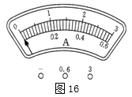

①正确连接电路，闭合开关并移动滑片时小灯泡发出耀眼的光，一会儿熄灭了，此时电流表示数为 安，电压表示数为 伏。

②于是他们断开开关，接着更换_____ ____并调节滑动变阻器的滑片至某一端。

③闭合开关，调节滑动变阻器滑片的位置，部分实验数据如下表所示：

|  |  |  |
| --- | --- | --- |
| 序号 | 电压（伏） | 电流（安） |
| 1 | 2．0 | 0．32 |
| 2 | 3．0 | 1．80 |
| 3 | 3．8 | 0．40 |
| … | … | … |

观察表中数据，你认为表格中第 行第 列的数据是错误的，正确的数据是 。

**7.（2020宝山二模）**小顾同学做“测定小灯泡的额定电功率”实验，实验室提供的器材有干电池若干节、标有“3.8伏”字样的待测小灯一个、电压表一只、电流表一只，滑动变阻器（标有“20Ω 2A”字样）一个，电键一个，导线若干。他按图16先将用导线将待测小灯、电键、电流表、电压表连接好，然后将干电池先后一节、两节串联后和三节串联后逐次接入电路中的A、B两点间，并调整好电压表的量程，再闭合电键读取两个电表的示数，记录在下表中。

图16

V

A

*L*

*S*

B

A

|  |  |  |  |  |
| --- | --- | --- | --- | --- |
| 实验  序号 | 电流  （安） | 电压  （伏） | 电功率  （瓦） | 小灯  亮度 |
| 1 | 0.14 | 1.5 |  | 非常暗 |
| 2 | 0.22 | 2.6 |  | 很暗 |
| 3 | 0.28 | 3.5 |  | 较暗 |

⑴分析上表中______栏记录的情况，可以判断小灯是否达到正常发光。

⑵分析上表中记录的电压变化，发现随着电池节数的增加，小灯两端的电压增加量逐渐减小，造成这一现象的原因可能是_________________________。

⑶为了利用实验室提供的这些器材使小灯正常发光，小顾同学接下来的操作是：_____。

⑷小顾同学按合理的设计方案正确连接电路，且操作步骤正确，当小灯正常发光时电流表的示数如图17所示，则小灯的额定电流为______安，小灯的额定功率为______瓦。

图17

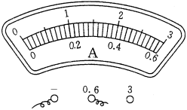

8．**（2020松江二模）**小华同学做“测定小灯泡的电功率”实验，所用器材：电源、小灯（标有“2.5V”字样）、滑动变阻器（“20Ω 1A”或“10Ω 2A”）、电压表、开关及若干导线，所有器材均完好。

（a） （b） （c）

图13

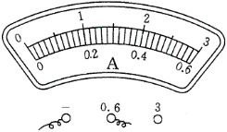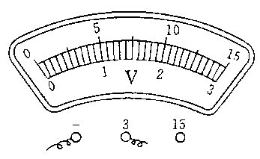

小华正确连接电路，并将滑片置于变阻器一端。闭合开关，小灯一闪随即熄灭，电压表的示数如图13（a）所示。接着小华更换相同规格的小灯重新实验，他正确连接好电路，并将滑片置于变阻器一端，闭合开关后，电压表、电流表的示数如图13（b）、（c）所示。接着他移动变阻器的滑片，观察到小灯逐渐变亮，电压表示数逐渐变大。当小灯正常发光时，滑片P的位置恰好在中点上（即变阻器连入电路的电阻为最大阻值的一半）。

①刚开始实验时，他在操作中存在的问题是 。

②实验中所用的电源电压为 伏；滑动变阻器规格为 。

③请根据相关信息，求出小灯的额定电功率。 （本小题需写出计算过程）。

9.**（2020虹口二模）**小华同学做“测定小灯泡的电功率”实验，现有电源（电压为6伏）、待测小灯泡（标有“3.8V”字样）、电压表（只有0～3伏档完好）、滑动变阻器两个（A标有“5Ω 2A”字样、B标有“10Ω 1A”字样） 、开关及导线若干，小灯的额定电流可能为“0.26A”、“0.3A”或“0.32A”。小华选择一个变阻器，连接电路后按正确步骤进行实验，闭合开关发现小灯较亮，电压表示数为2伏，他经过思考仅更换了变阻器，重新实验，步骤正确，闭合开关发现电压表示数如图13所示，接着他移动滑片使小灯正常发光。

15

3

图13

15

10

V

5

2

3



① 小华开始选用的变阻器是_____（选填“A”或“B”）。

② 判定该小灯正常发光的方法是_______。

③ 根据实验的相关信息：

（a）通过计算说明小灯泡的额定电流；________

（b）计算小灯的额定功率。_______

10.**（2020黄浦二模）**小华做“测定小灯泡的电功率”实验，现有电源（电压有2、4和6伏三档）、电流表、电压表和开关各一个，滑动变阻器（分别标有“20欧 2安”、“100欧 1安”字样）、待测小灯泡（标有“2.2伏”字样），以及导线若干。小华选择其中一个滑动变阻器，正确连接电路，进行实验。实验中，当滑动变阻器滑片P在中点附近某位置时，电压表和电流表的指针位置如图13（a）、（b）所示；然后他仅移动变阻器滑片P，发现小灯正常发光时电流表指针自图13（b）位置转过三小格；接着继续操作完成实验。

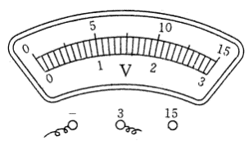

（a）

图13

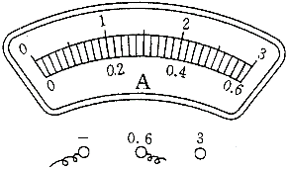

（b）

①实验中电压表所选的量程为 伏。

②判断图13（b）中电流表的示数及选用的滑动变阻器。 （需写出计算过程）

③该小灯额定功率为 瓦。

11.**（2019黄浦二模）**小黄同学做“测定小灯泡的电功率”实验，现有电源（电压为定值）、待测小灯泡（标有“0.25A”字样）、电流表、电压表（只有0~3伏档完好）、滑动变阻器（标有“20Ω 1A”字样）、电键及导线若干。小灯的额定功率估计为0.9瓦左右。该同学正确连接电路，实验步骤正确。当闭合电健时，电压表、电流表的示数分别为2伏和0.2安。接着他边思考便实验，同时对电路进行调整，直至小灯正常发光。

图13



①求电源电压 。（写出过程）

②观察到电流表示数为0.25安时，电压表示数如图13所示，此时电压表读数为 伏。

③请根据相关信息，求出小灯的额定电功率。 （本小题需写出计算过程）。

12.**（2020青浦二模）**小华同学做“测定小灯泡的电功率”实验，现有电源（电压不变）、待测小灯（标有“0.28A”字样）、电流表、电压表（只有0～3伏完好）、滑动变阻器、开关以及导线若干。他正确连接电路进行实验，在移动变阻器滑片至某一位置时，发现电压表、电流表的示数如图12（a）、（b）所示，小灯发光偏暗。他经过思考后，在不改变滑片P位置的情况下重新连接电路，闭合开关，电压表示数如图12（c）所示，然后移动变阻器滑片使小灯正常发光，发现电压表的指针由12（c）位置偏转了8小格。

图12

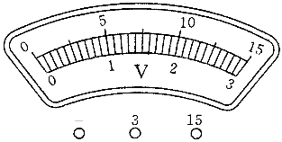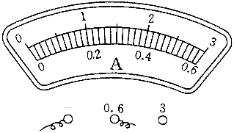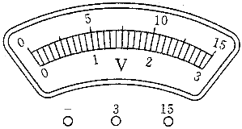

（a） （b） （c）

① 图12（b）电流表的示数为_______安。

② 请根据相关信息，求电源电压及小灯的额定功率____。**（需写出计算过程）**

13.**（2020浦东二模）**某同学在“测定小灯泡的电功率”实验中，所用电源(为2伏的整数倍)保持不变，小灯标有“2.2V”字样。他连接好电路，移动滑片使变阻器的阻值最大。闭合开关，观察到两电表示数如图12(a)、(b)所示，此时电压表的示数为 伏；然后移动滑动变阻器的滑片使小灯正常发光，发现电压表指针从图12位置变化的角度恰好是电流表指针变化角度的2倍。根据以上信息可判断：实验所用滑动变阻器的最大阻值为 欧，当他观察到电压表的示数为 伏时小灯正常发光，小灯的额定功率为 瓦。

图12

0

5

V

10

0

15

1

2

3

**—** 3 15

(a)

A

1

0

2

3

0

0.2

0.4

0.6

**—** 0.6 3

(b)

14.**（2019青浦二模）**小华同学做“测定小灯泡的电功率”实验，现有电源（电压不变）、待测小灯（标有“0.3A”字样）、电流表、电压表、滑动变阻器、电键以及导线若干。他连接电路并按规范操作，闭合电键后，移动变阻器滑片，测得一组数据记录在（a）表，他继续移动变阻器的滑片，小灯正常发光时，将测得的电压表的示数记录在（b）表中，当他分析（a）、（b）两组数据时发现了问题，随后又重新连接了电路，闭合电键后继续实验，移动变阻器滑片时，又测得一组数据记录在（c）表中。

|  |  |
| --- | --- |
| 电流表示数（安） | 电压表示数（伏） |
| 0.2 | 4 |

|  |  |
| --- | --- |
| 电流表示数（安） | 电压表示数（伏） |
| 0.3 | 2.5 |

|  |  |
| --- | --- |
| 电流表示数（安） | 电压表示数（伏） |
| 0.2 | 2 |

（a） （b） （c）

请根据相关信息，完成下列问题：

① 小华同学“重新连接电路”的原因是： 。

② 求出电源电压及小灯的额定功率 。（**需写出计算过程）**

15．**（2018青浦二模）**小华同学做“测定小灯泡的电功率”实验，现有电源（电压不变）、待测小灯（标有“0.28A”字样）、电流表、电压表（只有0～3伏完好）、滑动变阻器（标有“20Ω 2A”字样）、电键以及导线若干。他正确连接电路并按规范操作，闭合电键后，两电表的示数如图13（a）、（b）所示。他移动变阻器的滑片，小灯接近正常发光时，发现电路无法正常工作。他经过思考后认为在无需更换元件的情况下重新连接电路或许也可以完成实验任务，于是他先改变变阻器滑片P的位置，使电压表的指针满偏，然后在不改变滑片P的情况下重新连接电路后再次实验，当小灯泡正常发光时，电压表示数如图13（c）所示。

①小华同学所用的电源电压为 伏。**（需写出计算过程）**

②他“重新连接电路前，先改变变阻器滑片P的位置，使电压表的指针满偏”的目的是：

。

③请根据相关信息计算出小灯的额定功率 。**（需写出计算过程）**



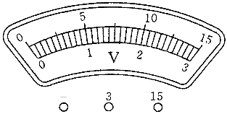

图13

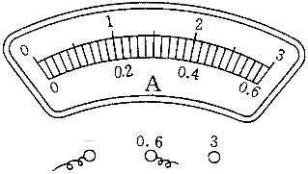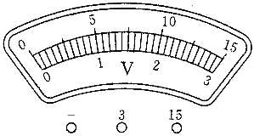

a b c

16．**（2019杨浦二模）**小华做“测定小灯泡的电功率”实验，现有电源三个（电压分别为2伏、6伏、8伏）、待测小灯（标有“0.3A”字样）、电流表、电压表（“0~15V”量程已损坏）、滑动变阻器、电键及导线若干。小华选定某一电源连接电路进行实验，闭合电键后，发现小灯很亮。移动滑动变阻器的滑片，发现小灯更亮。



（c）

（b）

（a）

图20

他经过思考，仅对原有实验器材进行了调整，将滑动变阻器的滑片移至最大阻值处，闭合电键后，发现电流表、电压表示数分别如图20（a）、（b）所示。继续移动滑动变阻器的滑片，直至小灯正常发光，观察到电压表示数如图20（c）所示。

根据小华实验的相关信息，请回答下列问题。

① 刚开始实验时发现小灯很亮的原因是 。

② 判定小灯正常发光的方法是 。

③ 求滑动变阻器的最大阻值*R*以及小灯的额定电功率*P*额。 **（请写出计算过程）**

17.**（2020金山二模）**现有器材：电源两个（电压分别4.5伏和6伏），电压表、电流表和电键各两个，滑动变阻器A、B两个（A标有“10Ω 1Α” 、B标有“20Ω 2Α”字样），待测小灯泡（标有“2.5V”字样）和待测电阻*R*X各一个，及导线若干。小华做“用电流表、电压表测电阻” 实验，小红同时要做“测定小灯泡的电功率”实验，两位同学分配器材，然后使用各自分得的器材正确连接电路后进行实验。

1. 图14 (b)

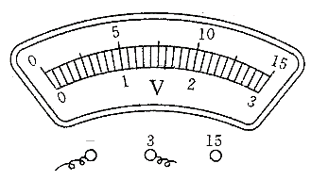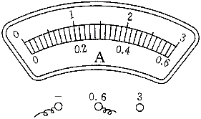

① 在小华的实验中，实验步骤正确，当刚闭合电键时发现两电表的示数如图14（a）、（b）所示，（a）此时测得的电阻*R*x= 欧。（精确到0.1欧）

（b）小华继续实验获取多组数据，是为了 。

② 在小红的实验中，当滑片在变阻器的中点附近（阻值为最大阻值的一半）时，小灯正常发光。（a）小红在实验中，选择的滑动变阻器是 （选填“A”或“B”）。

（b）计算出小灯泡的额定功率*P*额。（需写出计算过程）

18．**（2020嘉定二模）**现有电源（2伏、4伏、6伏、8伏、10伏五档）、电流表、电压表和开关各2个，待测电阻、标有“20Ω 2A”的滑动变阻器、标有“3.5V”字样的待测小灯（额定功率在1.2瓦以内）各一个，以及导线若干。小华做测电阻的实验，小明做测定小灯泡电功率的实验。两人讨论后分配实验器材，按照设计方案开始实验。他们正确串联实验器材，电压表并联在电路中，实验步骤正确。闭合开关时，小华观察到电压表和电流表的示数分别为2伏和0.2安，小明观察到电压表和电流表的示数分别为4伏和0.2安，此时小灯很暗；经过思考，小明调整电路后重新实验，当小灯正常发光时，小明观察到电流表示数如图15所示。

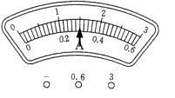

图15

请根据以上信息，完成以下问题：  
①画出小华实验的电路图。

②实验中， （选填“小华”或“小明”）选择了滑动变阻器，此实验中它的作用是 。

③计算小明实验中选择的电源电压和小灯的额定功率。 （需写出计算过程）

19.**（2018上海中考）**现有器材：电源（电压有2、4、6、8、10和12伏六档）、电流表、电压表和电键各两个，滑动变阻器（标有“20欧 2安”字样）、 待测小灯泡（标有“2.2伏”字样）和待测电阻*R*X各一个，以及导线若干。小华要做“用电流表、电压表测电阻” 实验，小红同时要做“测定小灯泡的电功率”实验，但由于变阻器只有一个，两位同学讨论后，设计实验方案并分配器材，然后使用各自分得的器材进行实验。实验中，小华发现电路中电流表的最小示数为0.2安；小红观察到当小灯泡正常发光时电流表的示数为0.3安。

（1）根据小华的实验的相关信息，

（a）画出小华实验的电路图； （在答题纸的相应位置作图）

（b）电流表示数最小时测得的电阻*R*x= 欧。

（2）根据小红的实验的相关信息，

（a）计算出小灯泡的额定功率*P*额； 。

（b）计算说明实验中小红选择的电源电压档位。 。

20．**（2019静安二模）**小华同学做“测定小灯泡的电功率”实验，实验器材齐全且完好，电源电压保持不变，滑动变阻器标有“10Ω 2A”的字样，待测小灯上只有所标“0.3A”（指小灯正常工作电流）字样清晰可见。小华将电源、小灯泡、电流表、电键以及滑动变阻器正确连入电路后，接着将变阻器的滑片移至一端，再分别将两个电压表并联在电路中，然后闭合电键，移动变阻器的滑片直至小灯泡正常发光。在上述实验过程中发现：一个电压表的示数始终未变，如图11所示；另一个电压表的示数在2.2~2.6伏间变化；电流表的示数在0.26~0.30安间变化。

① 小华判断小灯泡正常发光的理由是：

② 请根据相关信息，求小灯泡的额定电功率。 **（本小题的解答过程应有必要的说明和计算）**

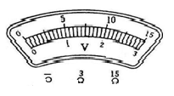

图11

21．**（2019普陀二模）**小佳同学在“测定小灯泡的电功率”实验中，所用实验器材完好，电源电压为1.5伏的整数倍，小灯标有“2.5V”字样，两个滑动变阻器分别标有“10Ω 2A”、“20Ω 2A”字样。小佳同学正确连接电路，实验步骤正确，闭合电键时，小灯亮度较暗，电流表、电压表的示数如图17（a）、（b）所示。

（a） （b） （c）

图17



① 闭合电键时，电压表的示数为 伏，理由是 。

② 请通过计算判断电源电压及实验中所用滑动变阻器的规格。

③ 他移动滑片继续实验，当小灯正常发光时，电流表示数如图17（c）所示，估计小灯的额定功率在0.6~0.9瓦之间，求小灯的额定功率。 **（请写出计算过程）**

22.**（2020崇明二模）**小华同学做“测定小灯泡电功率”实验。待测小灯的额定电压为“2.5V”或“4.0V”，滑动变阻器上标有“50Ω 2A”，实验器材齐全且完好。他连接电路后，将变阻器的滑片置于一端，闭合电键，移动滑片的过程中，观察到小灯发光始终较暗且亮度不变，电流表示数逐渐变大，电压表的指针始终处于图12所示位置。

图12



①小灯发光较暗的原因是 。

②小华在连接电路时的主要问题是 。

③请判断小灯的额定电压为 。

④为了完成实验，小华同学需对电路进行重新正确连接；还需对实验器材进行调整的是 。

23．**（2019闵行二模）**某同学做“测定小灯泡的电功率”实验，现有电源（电压为1.5伏的整数倍且保持不变）、滑动变阻器（标有“20欧 1安”字样）、电流表、电压表、待测小灯泡、开关以及导线若干。他先正确串联实验器材，再将电压表并联在电路中。然后，把滑动变阻器滑片P移至阻值最大处，闭合开关时观察到电流表示数为0.2安。接着，又将变阻器的滑片移动至中点位置时，小灯恰好正常发光，并记下此时电压表的示数为1.5伏。

⑴ 本实验的原理是 。

⑵ 请判断电压表所接位置并说明理由。

⑶ 求出该小灯泡的额定电功率。 （保留解答过程）

24.**（2020徐汇二模）**甲同学要测定一个未知电阻的阻值，乙同学要测定标有“0.3A”字样小灯L的额定功率。他们分别选取了电源电压、滑动变阻器等规格完全相同的两套实验器材。

甲同学正确连接电路，并规范地进行实验。闭合开关，观察电流表、电压表的示数并记录在表一序号1中。接着，移动变阻器滑片的位置，在读取序号2的数据时，滑片恰好在变阻器的中点处（连入电路的阻值为最大值的一半）；读取序号3的数据时，滑片处在变阻器的另一端。

乙同学将小灯L与滑动变阻器串联接入电路中后，将电压表并联在某个元件的两端，并规范地进行实验。闭合开关S，移动变阻器的滑片直至小灯泡正常发光。电压表的示数在1.5~2.6伏间变化，电流表的示数在0.26~0.30安间变化。

表一

|  |  |  |  |
| --- | --- | --- | --- |
| 物理量  序号 | 电压  （伏） | 电流  （安） | 电阻  （欧） |
| 1 | 3. 2 | 0.28 | 11.4 |
| 2 | 4.2 | 0.36 | 11.7 |
| 3 | ____ | 0.54 | ____ |

① 根据甲同学实验的相关信息：

（a）表一中进行3次实验的目的是为了 （选填“寻找普遍规律”或“减小误差”）。

（b）表一中的序号3所缺的数据是 、 。

② 根据乙同学实验的相关信息：

（a）判定小灯泡正常发光的理由是 ；

（b）计算出小灯泡的额定功率*P*额 。

25.**（2020长宁二模）**小明要测定某导体的电阻，小华要测定标有“3.5V”字样小灯的额定电功率，他们分别选择了电流表、电压表、开关、“20Ω 2A”的滑动变阻器及若干导线。选择电源时，发现总共只有5节新干电池，他们在争抢时不慎把一个变阻器摔坏。老师对他们教育后提出：合理分配现有器材，若依然能各自独立完成实验，可原谅其过失。两位同学讨论后对电池节数和一个变阻器的分配达成了一致，并最终都出色完成了老师的要求。

①如何最合理地分配电池节数并说明理由。

②画出小明实验的电路图。

③两位同学都正确连接电路并规范操作。闭合开关，他们分别填写了表三、表四中序号1的部分数据；他们继续实验又填写了序号2的部分数据。请根据信息，将表中空项处的内容补

充完整。

表四 小华

|  |  |  |  |
| --- | --- | --- | --- |
| 物理量  序号 | 电压  （伏） | 电流  （安） | 功率  （瓦） |
| 1 | (16) | 0.14 | (17) |
| 2 | (18) | 0.26 | (19) |

表三 小明

|  |  |  |  |  |
| --- | --- | --- | --- | --- |
| 物理量  序号 | 电压  （伏） | 电流  （安） | 电阻  （欧） | (14) |
| 1 | 1.5 | 0.14 | 10.7 | (15) |
| 2 | 3.0 | 0.26 | 11.5 |

26. **（2020杨浦二模）**小杨同学做“测定小灯泡的电功率”实验，实验器材齐全且完好。电源电压为4.5伏且不变，待测小灯两个(分别标有“2.5V”和“3.5V”字样)，滑动变阻器(A：“5Ω 2A”和B：“10Ω 1A”)两种规格。他正确连接电路，将滑片移到某位置，闭合开关时，发现小灯发光较刺眼，观察到电压表与电流表的示数如图16(a)、(b)所示。小杨断开开关，在不改变实验器材的前提下规范操作，直至小灯正常发光，发现电流表指针在如图16(b)所示的基础上偏转了2小格。

（b）

（a）

图16

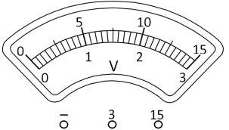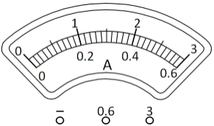

根据小杨实验的相关信息，请回答下列问题。

① 实验中电压表所选的量程为 ，理由是 。

② 判断实验中选用的滑动变阻器规格。 **（需写出计算过程）**

③ 根据小杨实验的相关信息，求出小灯额定功率。 **（需写出计算过程）**

27．**（2020闵行二模）**某学习小组成员小兰进行测定小灯电功率实验，小明进行伏安法测电阻实验。实验室提供了以下器材：电流表、电压表和开关各2个、滑动变阻器3个（分别标有“5欧 2安”、“10欧 1安”、“20欧 1安”字样）、新干电池5节、标有“3.5伏”字样的小灯、待测电阻*Rx*以及导线若干。他俩合理分配器材后同时开展实验，实验中电路连接均正确、操作步骤规范。

实验时，小兰先读出了开关刚闭合时的数据，其中电流表示数为0.2安；接着，移动变阻器的滑片至小灯正常发光，读出此时的电流为0.24安。小明也读出了开关刚闭合时的数据，其中电压表示数为2.1伏；接着移动滑片至中点位置，读出了第二组数据。他们相互交流数据后发现恰好有一组数据完全相同。最后，他们再次移动滑片，分别测出第三组数据，完成了各自的实验。

请根据以上信息，回答下列问题。

（1）小兰确定小灯正常发光的方法是 ，该小灯的额定功率是 瓦；小明的实验原理是 。

（2）开关刚闭合时，小兰电压表的示数是 伏，小明电流表的示数是 安。

28.**（2020静安二模）**小华做“测定小灯泡的电功率”实验，实验器材齐全且完好，电源的电压有2、4、6、8、10和12伏六挡，滑动变阻器有A、B两种规格（A标有“10欧 2安”的字样、B标有“20欧 2安”的字样），待测小灯标有“2.5伏”的字样。

① 小华选择某挡电源电压和某规格的滑动变阻器进行实验，他正确连接电路且规范操作，闭合开关时，发现小灯泡发光较亮，电压表、电流表的示数分别如图14（a）、（b）所示。

（a） （b）

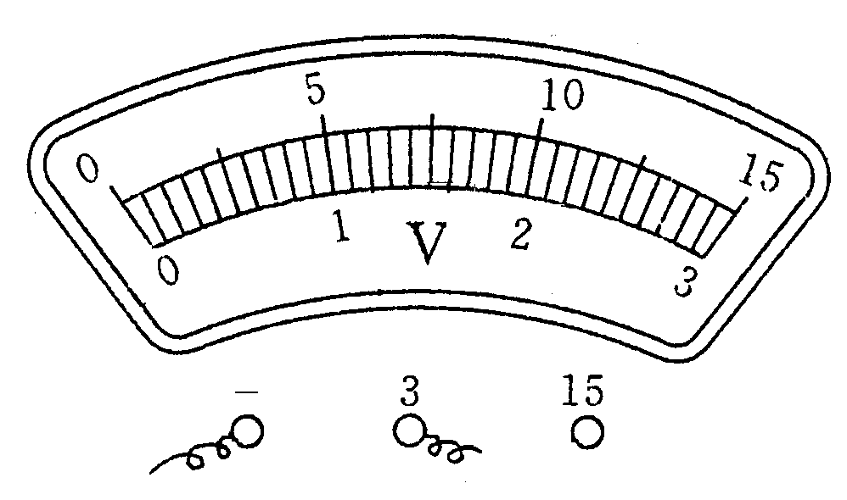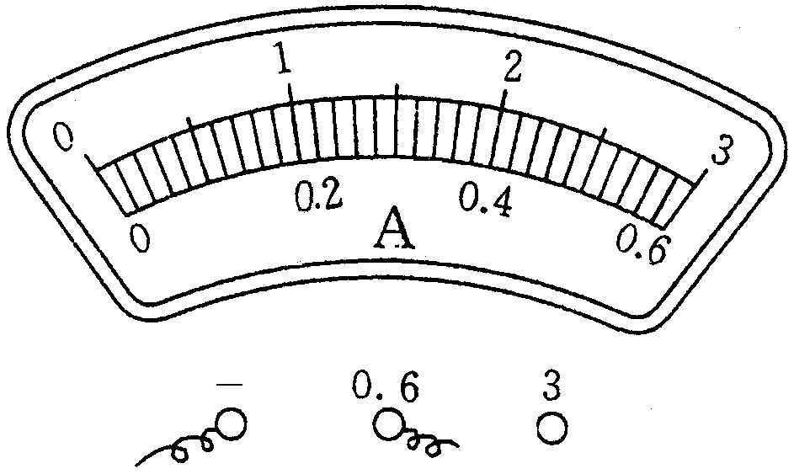

图14

（a）根据实验相关信息，此时小灯泡电功率_____额定功率（选填“高于”“等于”或“低于”）；

（b）根据实验相关信息，通过计算说明此时所选用的电源电压和滑动变阻器的规格___。

② 小华为使小灯泡正常发光，经过思考后，对相关实验器材进行了调整，并根据调整重新实验，实验过程中操作规范、步骤正确。小华移动变阻器的滑片使小灯泡正常发光，观察到电流表的示数为0.3安，并发现此时滑片恰好在变阻器的中间区域内。

（a）根据实相关信息，小灯泡的额定功率为______瓦；

（b）根据实相关信息，通过计算说明小华对相关实验器材所进行的可能的调整____。